**作业1.**

见下图

写一个导航栏，要求“我的信息”、“我要申请”、“我的审批”、“我的办公”、“其他系统”这几个模块平均分配空间，模块间的间距是50px，模块内左右内边距30px，其他标注见下图：



**作业2：**

写一个基本信息模块：

标注见下图：

要求使用合理的标签布局。

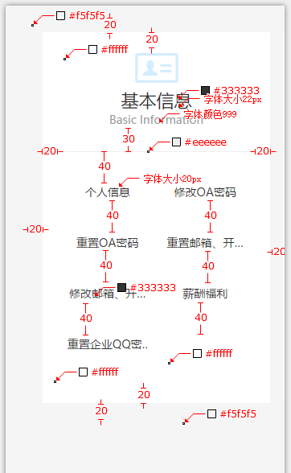

其中的图片素材：D:\MyConfiguration\sc09395\Desktop\作业\BasicInfo.png

**作业3：**

实现一个表格，隔行换色

标注见下图

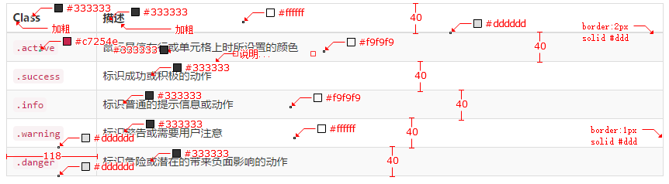

以上三个任选其中两个完成即可。